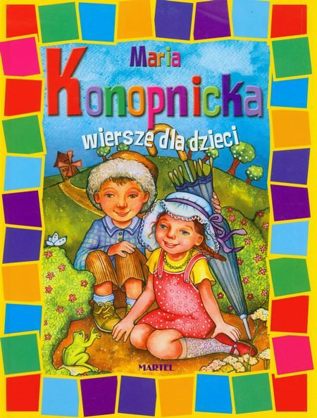
BIBLIOTEKA PUBLICZNA GMINY EŁK SERDECZNIE ZAPRASZA DO UDZIAŁU W GMINNYM KONKURSIE PLASTYCZNYM UCZNIÓW KLAS II
„ Kolorowy świat w wierszach Marii Konopnickiej”.
Organizatorem konkursu jest Biblioteka Publiczna Gminy Ełk.
Tematyka konkursu jest ściśle związana z treścią „Wierszy” Marii Konopnickiej. Celem konkursu jest pobudzenie kreatywności oraz wyobraźni dzieci, upowszechnienie i poszerzanie zainteresowań literaturą polską wśród uczniów. Adresatami konkursu są uczniowie klas II gminnych szkół podstawowych.
Zadaniem uczestika konkursu jest przedstawienie w formie ilustracji jednej sceny, przygody lub postaci z dowolnie wybranego przez siebie wiersza. Każdy uczestnik może zgłosić do konkursu jedną wykonaną przez siebie pracę. Format pracy: A4 lub A3. Praca może być wykonana dowolną techniką plastyczną. Każdą pracę należy opatrzeć na odwrocie opisem uwzgledniającym dane: imię i nazwisko, klasa, szkoła oraz tytuł wiersza. Pracę można osobiście dostarczyć do biblioteki w Nowej Wsi Ełckiej lub nadesłać na adres :
Biblioteka Publiczna Gminy Ełk z siedzibą w Nowej Wsi Ełckiej, ul. Małeckich 30.
19-300 Nowa Wieś Ełcka.
Najciekawsze prace zostaną nagrodzone. Oceny prac dokona jury powołane przez organizatora. Pod uwagę będzie brana pomysłowość autorów, technika wykonania pracy, walory artystyczne, estetyczne, samodzielność wykonywania prac. Prace najciekawsze zostaną nagrodzone. Pozostawione prace zostaną wystawione na tablicy w Bibliotece Publicznej Gminy Ełk w Nowej Wsi Ełckiej od 25 kwietnia do 30 maja 2022r.
Terminarz konkursu : rozpoczęcie konkursu - 28 marca, zakończenie przyjmowania parac 8 kwietnia, rozstrzygnięcie konkursu i wręczenie nagród 25 kwietnia.

Szczegóły pod nr telefonu: 87 619 74 29

